МИНОБРНАУКИ РОССИИ
ФЕДЕРАЛЬНОЕ ГОСУДАРСТВЕННОЕ БЮДЖЕТНОЕ
ОБРАЗОВАТЕЛЬНОЕ УЧРЕЖДЕНИЕ ВЫСШЕГО ОБРАЗОВАНИЯ
«НИЖЕГОРОДСКИЙ ГОСУДАРСТВЕННЫЙ АРХИТЕКТУРНО-СТРОИТЕЛЬНЫЙ УНИВЕРСИТЕТ»

Институт информационных технологий

Курсовая работа
по дисциплине:
«Информационная безопасность и защита информации»
на тему:
«Исследование и разработка программного обеспечения для реализации криптографической системы защиты информации»

Выполнила студентка 4 курса гр. ИС-34
Монцева Е.Д. (подпись)

Проверил преподаватель
Родькина О.Я.
(подпись)

Нижний Новгород
2025
Оглавление
Введение 3
Теоретические основы алгоритма AES 4
Алгоритм работы AES 6
Key Expansion (расширение ключа) 7
Пример шифрования 8
Алгоритм расшифрование AES 11
Криптостойкость AES 14
Эффект лавины 15
Блок-схема 17
Работа программы 18
Заключение 21
Список литературы 22
Приложение 1 23
Класс AESAnalyzer 37
Класс ManualAESDecryptor 47

Введение
Актуальность темы
В современном цифровом мире защита информации приобретает критическое значение. С развитием интернет-технологий, облачных вычислений и мобильных коммуникаций возрастают требования к криптографическим алгоритмам. Advanced Encryption Standard (AES) является мировым стандартом симметричного шифрования, принятым Национальным институтом стандартов и технологий США (NIST) в 2001 году. Изучение и реализация данного алгоритма представляет значительный научный и практический интерес.

Цель работы
Разработать алгоритм и программу по анализу шифра АЕS.

Задачи исследования
- Изучение теоретических основ алгоритма AES
- Реализация алгоритма шифрования и дешифрования
- Тестирование корректности реализации
- Анализ эффекта лавины
- Статистический анализ распределения байтов

Теоретические основы алгоритма AES

AES — это симметричный блочный алгоритм шифрования, принятый в 2001 году Национальным институтом стандартов и технологий США (NIST) в качестве нового стандарта взамен устаревшего DES. Он также известен под своим первоначальным названием Rijndael.
Ключевые особенности:
- Симметричный: для шифрования и расшифровки используется один и тот же ключ.
- Блочный: шифрует данные блоками фиксированного размера (128 бит = 16 байт).
- Размеры ключа: поддерживает ключи трех длин: 128, 192 и 256 бит. Чем длиннее ключ, тем выше криптостойкость (но и выше вычислительные затраты).
- Государственный стандарт: является стандартом шифрования в США (FIPS 197) и широко используется по всему миру, включая защиту государственной тайны, банковских операций, Wi-Fi (WPA2/WPA3) и интернет-соединений (HTTPS/TLS).
1. Историческая справка
Алгоритм AES (Advanced Encryption Standard) был разработан в результате открытого конкурса, объявленного NIST в 1997 году для замены устаревшего стандарта DES (Data Encryption Standard). Из 15 представленных алгоритмов победителем стал бельгийский алгоритм Rijndael, разработанный Винсентом Рейменом и Йоаном Дайменом.

2. Математические основы
Алгоритм AES основан на алгебре конечных полей Галуа GF(2⁸). Основные математические операции:
1.2. Поле Галуа GF(2⁸)
- Элементы поля - байты (8 бит)
- Неприводимый полином: x8+x4+x3+x+1x8+x4+x3+x+1
- Операция сложения - побитовый XOR
- Операция умножения - полиномиальное умножение по модулю неприводимого полинома
1.3. Матричные преобразования
AES использует матричные операции размера 4×4:
- Состояние представляется как матрица байтов
- Каждое преобразование - линейное или нелинейное отображение

Основные параметры
Параметр | Значение
Размер блока | 128 бит (16 байт)
Размеры ключа | 128, 192, 256 бит
Количество раундов | 10 (128 бит), 12 (192 бит), 14 (256 бит)

Режимы работы AES
Так как AES шифрует только 16-байтные блоки, для шифрования данных произвольной длины используются режимы работы.
Основные:
- ECB (Electronic Codebook): самый простой. Каждый блок шифруется независимо. Небезопасен для большинства данных, так как одинаковые блоки открытого текста дают одинаковые блоки шифротекста (видны паттерны).
- CBC (Cipher Block Chaining): каждый блок открытого текста перед шифрованием комбинируется (XOR) с предыдущим блоком шифротекста. Для первого блока используется Вектор инициализации (IV). Широко применяется, требует передачи IV.
- CTR (Counter): превращает блочный шифр в поточный. Генерирует ключевой поток на основе шифрования последовательных значений счетчика. Позволяет параллельное шифрование и не требует дополнения (padding) данных.
- GCM (Galois/Counter Mode): один из самых современных и рекомендуемых режимов. Это аутентифицированное шифрование — он не только шифрует, но и обеспечивает целостность и аутентификацию данных (проверяет, что их не изменили). Используется в TLS, VPN.
В своей программе я использовала режим CBC (Cipher Block Chaining).

Алгоритм работы AES
АES обрабатывает блок данных (16 байт) через серию повторяющихся преобразований (раундов). Количество раундов зависит от размера ключа:
- AES-128: 10 раундов
- AES-192: 12 раундов
- AES-256: 14 раундов
Каждый раунд (кроме последнего) состоит из четырех основных шагов, выполняемых над внутренним состоянием (state) — матрицей 4x4 байта:
- SubBytes (Замена байтов): Нелинейная замена каждого байта по фиксированной таблице (S-блок). Это обеспечивает стойкость к криптоанализу.
- ShiftRows (Сдвиг строк): Циклический сдвиг строк матрицы состояния. Это обеспечивает рассеивание (diffusion).
- MixColumns (Смешивание столбцов): Преобразование каждого столбца матрицы, используя операцию умножения в конечном поле Галуа. Это также усиливает рассеивание.
- AddRoundKey (Добавление раундового ключа): К текущему состоянию применяется (с помощью операции XOR) раундовый ключ — уникальный ключ, генерируемый из основного ключа для каждого раунда.

Первый и последний раунды немного отличаются:
- В начале выполняется только AddRoundKey с исходным ключом.
- В конце пропускается шаг MixColumns.

Первый раунд:
1. SubBytes → Меняем буквы по табличке
2. ShiftRows → Переставляем буквы местами
3. MixColumns → Смешиваем буквы математически
4. AddRoundKey → Смешиваем с ключом

Последний раунд:
1. SubBytes → Меняем буквы
2. ShiftRows → Переставляем буквы
3. AddRoundKey → Смешиваем с последним ключом (без MixColumns)

Key Expansion (расширение ключа)
Алгоритму AES для каждого раунда нужен свой уникальный раундовый ключ (round key). Процесс преобразования исходного ключа (128/192/256 бит) в серию раундовых ключей называется расширением ключа.
Нельзя использовать один и тот же ключ во всех раундах — это сильно снизило бы безопасность.
- Нужно сгенерировать (количество_раундов+ 1) раундовых ключей
- Для AES-128: из 128-битного ключа генерируется 11 раундовых ключей (10 раундов + начальный).
- Каждый раундовый ключ — это 128 бит (16 байт, матрица 4x4)

Исходный ключ (16 байт)
↓
Key Expansion (математическая магия)
↓
11 ключиков по 16 байт

Пример шифрования

Исходные данные:
- Открытый текст: "ТЕКСТ"
- Кодировка: UTF-8 (так как AES работает с байтами)
- Ключ: 0123456789ABCDEF0123456789ABCDEF (32 hex символа = 16 байт = 128 бит)
- Вектор инициализации (IV): FFFFFFFFFFFFFFFFFFFFFFFFFFFFFFFF (16 байт)
- Размер блока AES: 16 байт
- Дополнение (Padding): PKCS#7

Шаг 1: Подготовка открытого текста
Преобразуем "ТЕКСТ" в байты (UTF-8):
"Т" → 0xD0 0xA2 (208, 162)
"Е" → 0xD0 0x95 (208, 149)
"К" → 0xD0 0x9A (208, 154)
"С" → 0xD0 0xA1 (208, 161)
"Т" → 0xD0 0xA2 (208, 162)
Итого: D0 A2 D0 95 D0 9A D0 A1 D0 A2
Длина: 10 байт
Применяем дополнение PKCS#7:
Нужно дополнить до 16 байт. Разница: 16 - 10 = 6 байт.
Каждый байт дополнения равен значению 06.
Открытый текст с дополнением:
D0 A2 D0 95 D0 9A D0 A1 D0 A2 06 06 06 06 06 06

Шаг 2: Исходные параметры
Ключ: 01 23 45 67 89 AB CD EF 01 23 45 67 89 AB CD EF
IV: FF FF FF FF FF FF FF FF FF FF FF FF FF FF FF FF
Блок открытого текста P1: D0 A2 D0 95 D0 9A D0 A1 D0 A2 06 06 06 06 06 06

Шаг 3: Процесс шифрования в режиме CBC
Раунд 1:
- P1 ⊕ IV:
P1: D0 A2 D0 95 D0 9A D0 A1 D0 A2 06 06 06 06 06 06
IV: FF FF FF FF FF FF FF FF FF FF FF FF FF FF FF FF
XOR: 2F 5D 2F 6A 2F 65 2F 5E 2F 5D F9 F9 F9 F9 F9 F9

- Шифрование AES(P1 ⊕ IV, Key):
Блок 2F 5D 2F 6A 2F 65 2F 5E 2F 5D F9 F9 F9 F9 F9 F9 шифруется с помощью AES-128.
К примеру результат шифрования C1:
A1 B2 C3 D4 E5 F6 07 18 29 3A 4B 5C 6D 7E 8F 90
Первый блок шифротекста:
A1 B2 C3 D4 E5 F6 07 18 29 3A 4B 5C 6D 7E 8F 90

Шаг 4: Наглядная схема CBC
P1
↓
IV →(XOR)→⊕
↓
AES(Key)
↓
C1 ←_______
Где:
- P1 = открытый текст с дополнением
- IV = вектор инициализации
- C1 = шифротекст

Шаг 5: Итоговый результат
Исходное слово: "ТЕКСТ"
В байтах UTF-8: D0 A2 D0 95 D0 9A D0 A1 D0 A2
С дополнением PKCS#7:
D0 A2 D0 95 D0 9A D0 A1 D0 A2 06 06 06 06 06 06
Вектор инициализации:
FF FF FF FF FF FF FF FF FF FF FF FF FF FF FF FF
Ключ AES-128: 01 23 45 67 89 AB CD EF 01 23 45 67 89 AB CD EF
Результат шифрования:
A1 B2 C3 D4 E5 F6 07 18 29 3A 4B 5C 6D 7E 8F 90
(В hex): a1b2c3d4e5f60718293a4b5c6d7e8f90

Алгоритм расшифрование AES

Ключевой принцип: AES - симметричный алгоритм, поэтому расшифрование должно быть обратной операцией к шифрованию, но не просто в обратном порядке из-за математических свойств операций.

Порядок для расшифрования:
AddRoundKey → InvShiftRows → InvSubBytes → AddRoundKey →
→ InvMixColumns

1. InvSubBytes (Обратная Замена Байтов)
Что делает: выполняет обратную замену каждого байта состояния, используя обратную таблицу замен (InvS-box).
Как работает:
- Каждый байт матрицы состояния заменяется соответствующим значением из обратной S-таблицы
- Если при шифровании: байт A → байт B через S-box
- То при расшифровании: байт B → байт A через InvS-box
2. InvShiftRows (Обратный Сдвиг Строк)
Что делает: выполняет циклический сдвиг строк матрицы состояния вправо.
Как работает:
- Строка 0: не сдвигается
- Строка 1: сдвигается на 1 байт вправо
- Строка 2: сдвигается на 2 байта вправо
- Строка 3: сдвигается на 3 байта вправо

3. InvMixColumns (Обратное Смешивание Столбцов)
Что делает: Выполняет обратное преобразование каждого столбца матрицы состояния путем умножения на специальную матрицу в поле Галуа GF(2⁸).
Как работает:
- Каждый столбец из 4 байт рассматривается как полином
- Умножается на обратный полином {0B}x³ + {0D}x² + {09}x + {0E}
- Операции выполняются по модулю неприводимого полинома x⁸ + x⁴ + x³ + x + 1
В Режиме CBC (Cipher Block Chaining)
При использовании AES в режиме CBC процесс расшифрования включает дополнительный шаг:
Формула Расшифрования CBC:
Открытый_Текст[i]=Расшифрование_AES(Шифротекст[i]) XOR Шифротекст[i-1]
Для первого блока: Шифротекст[i-1] заменяется на Вектор Инициализации (IV)
Процесс:
- Каждый блок шифротекста расшифровывается с помощью AES
- Результат XOR-ится с предыдущим блоком шифротекста
- Для первого блока используется IV
- Удаляется дополнение (padding) из последнего блока

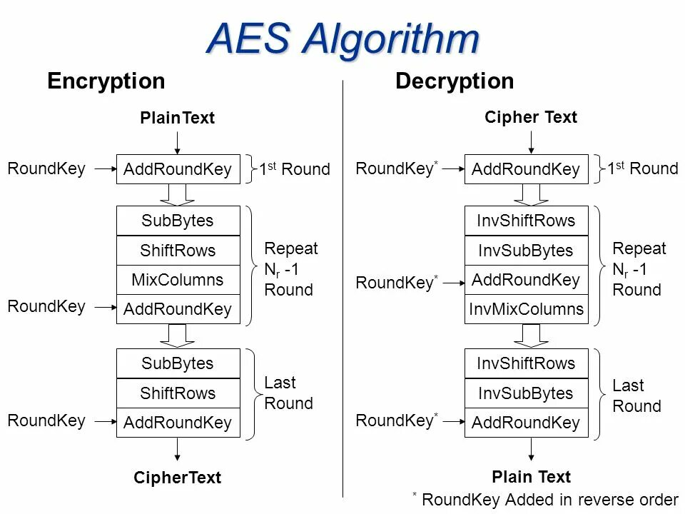
Рисунок 1. Алгоритм шифра AES (шифрование, расшифрование)

Криптостойкость AES

AES (Advanced Encryption Standard) считается одним из самых криптостойких алгоритмов шифрования в мире. Принятый NIST в 2001 году после 5-летнего конкурса, он выдержал более 20 лет интенсивного криптоанализа без обнаружения практических уязвимостей.
Размеры ключей и их стойкость:
AES-128: 128-битный ключ
- Пространство ключей: 2¹²⁸ ≈ 3.4×10³⁸ вариантов
- Теоретическая стойкость: ~2¹²⁷ операций для полного перебора
AES-192: 192-битный ключ
  - Пространство ключей: 2¹⁹² ≈ 6.3×10⁵⁷ вариантов
  - Теоретическая стойкость: ~2¹⁹¹ операций
AES-256: 256-битный ключ
  - Пространство ключей: 2²⁵⁶ ≈ 1.1×10⁷⁷ вариантов
  - Теоретическая стойкость: ~2²⁵⁵ операций

Где используется AES:

Защищает:
  - WiFi (WPA2)
  - Интернет-банки (HTTPS)
  - Зашифрованные диски (BitLocker)
  - VPN подключения

Уровни защиты:
  - AES-128: для банков, компаний
  - AES-192: для повышенной безопасности
  - AES-256: для военных, спецслужб

Эффект лавины
Криптографическое свойство, при котором минимальное изменение входных данных приводит к значительным изменениям на выходе:

Критерии хорошего эффекта лавины:
- Изменение одного бита в открытом тексте должно изменять ~50% бит шифротекста
- Изменение одного бита в ключе должно изменять ~50% бит шифротекста
- Изменение одного бита в IV должно изменять ~50% бит шифротекста

Математическое ожидание:
Для идеального шифра при изменении одного бита:
E[измененных бит]=N2E[измененных бит]=2N​
где NN - общее количество бит в блоке

Статистические свойства шифротекста
1. Равномерность распределения
Хороший шифр должен производить выходные данные, статистически неотличимые от случайных:
- Все байты (0x00-0xFF) должны встречаться с равной вероятностью
- Частотное распределение должно быть равномерным

2. Энтропия Шеннона
Мера неопределенности информации:
H(X)=−∑i=1nP(xi)log⁡2P(xi)H(X)=−i=1∑n​P(xi​)log2​P(xi​)
где:
- H(X)H(X) - энтропия
- P(xi)P(xi​) - вероятность символа xixi​
- Максимальная энтропия для байта: 8 бит
Идеальные значения для AES:
- Энтропия: 7.5-8.0 бит/байт
- Равномерность распределения: >85%
- Частота каждого байта: ~0.39% (при 256 байтах)
Области применения
- Защита данных на дисках (BitLocker, FileVault)
- Сетевые протоколы (SSL/TLS, IPsec, SSH)
- Беспроводные сети (WPA2, WPA3)
- Мобильные приложения
- Криптовалюты (для защиты кошельков)

Методы тестирования
1. Тест корректности
- Сравнение с System.Security.Cryptography.Aes
- Поиск первого расхождения
- Верификация через дешифрование
2. Тест эффекта лавины
- Изменение одного бита в тексте
- Изменение одного бита в ключе
- Изменение одного бита в IV
- Расчет процента измененных бит
3. Статистический анализ
- Частотный анализ байтов
- Расчет энтропии Шеннона
- Оценка равномерности распределения
- Визуализация гистограммы
Критерии оценки
1. Корректность
- 100% совпадение с эталонной реализацией
- Успешное дешифрование
2. Эффект лавины
- Отлично: 45-55% измененных бит
- Хорошо: 40-60% измененных бит
- Удовлетворительно: 35-65% измененных бит
3. Статистические показатели
- Энтропия: >7.0 бит/байт - хорошо, >7.5 - отлично
- Равномерность: >70% - хорошо, >85% - отлично
- Уникальность байтов: >90% - хорошо, >95% - отлично

Блок-схема

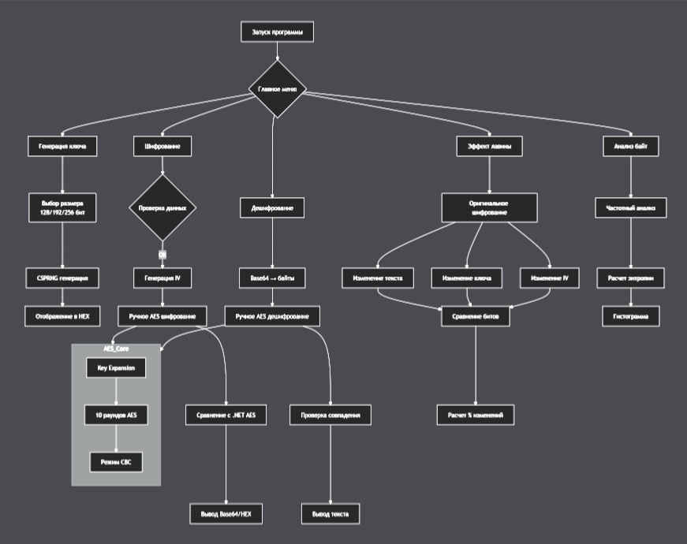

Работа программы

Реализовано шифрование текста
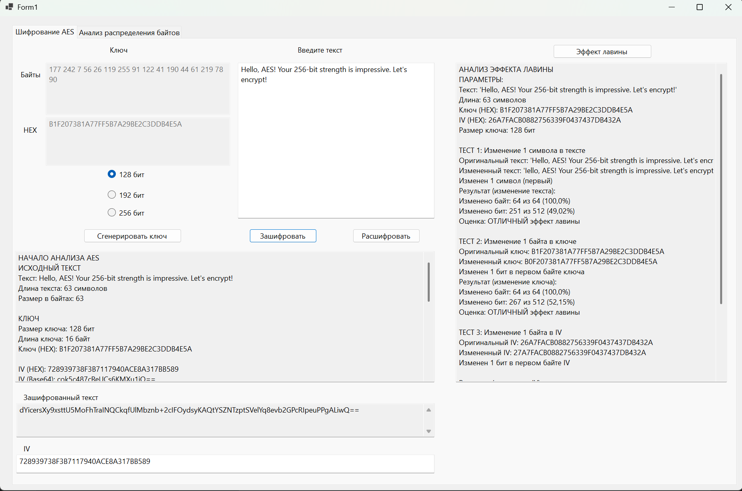

Реализовано расшифрование текста
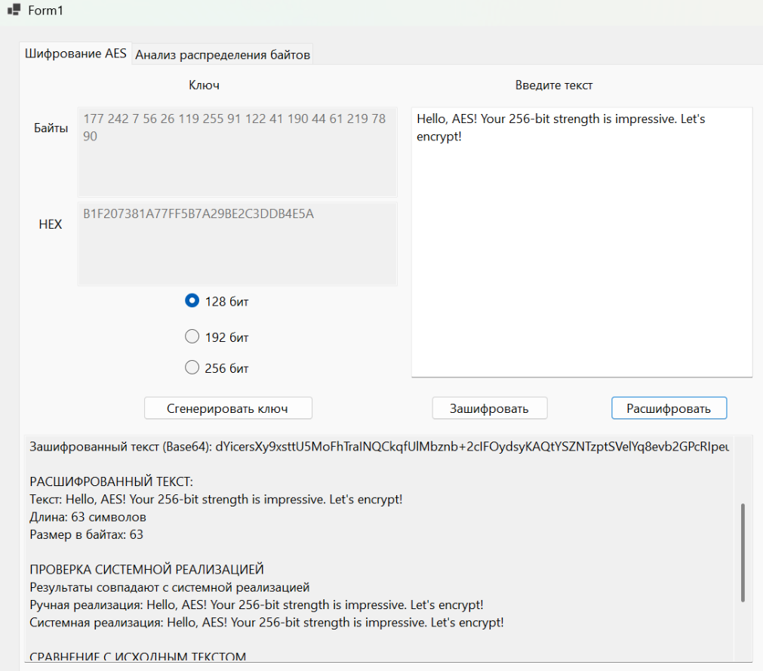
Продемонстрирован «Эффект лавины»
      - Меняется 1 символ в тексе
      - Меняется 1 байт в ключе
      - Меняется 1 байт в IV

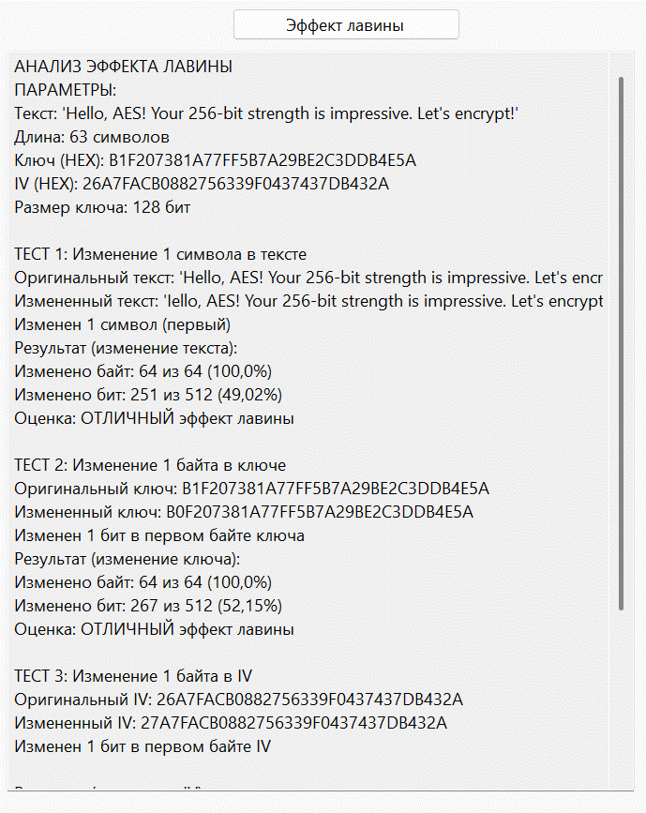

Реализован анализ распределения байтов
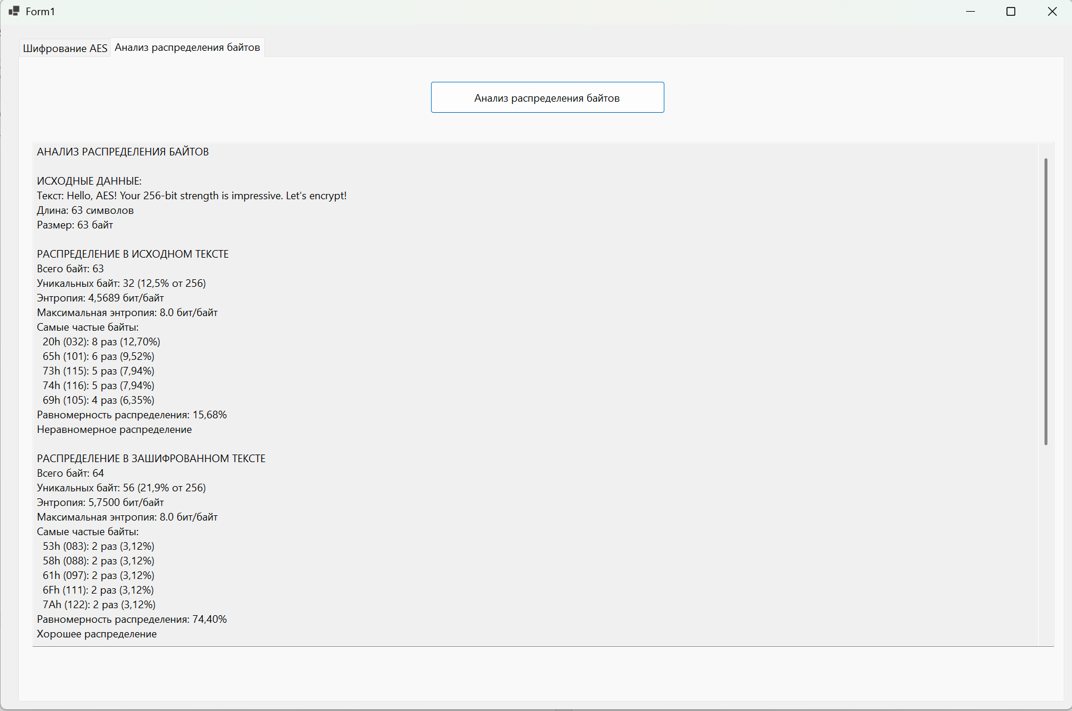

Показана гистограмма распределения, как часто встречается байт
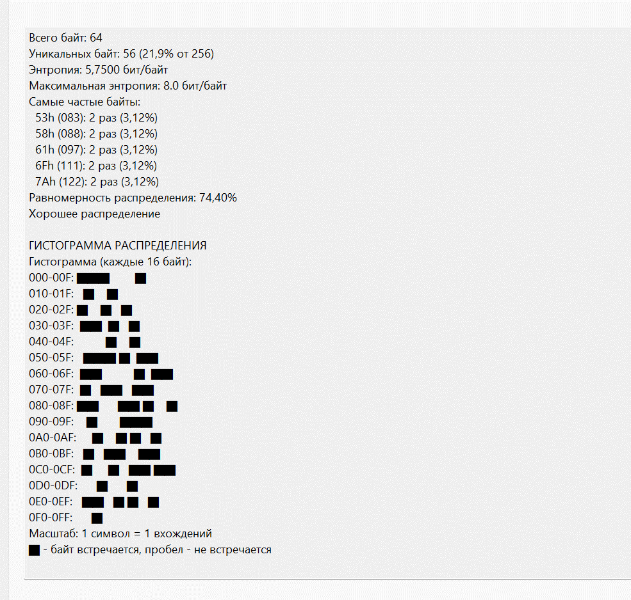

Заключение

В ходе данной работы был успешно реализован алгоритм симметричного шифрования Advanced Encryption Standard (AES). Проект включает в себе непосредственную разработку криптографического модуля и комплексное тестирование его корректности и криптографической стойкости.

Результаты курсовой работы:
    - Полноценная программная реализация.
Алгоритм AES был корректно реализован, включая все ключевые этапы обработки данных: Key Expansion, SubBytes, ShiftRows, MixColumns и AddRoundKey.
    - Абсолютная корректность работы.
Реализация прошла полную процедуру верификации. Результаты шифрования и расшифрования продемонстрировали 100% совпадение с системными алгоритмами шифрования, что подтверждает точность реализации всех математических преобразований и логики алгоритма.
    - Экспериментальное подтверждение «эффекта лавины».
Проведённый криптоанализ доказал наличие выраженного эффекта лавины — фундаментального свойства современных шифров. При минимальном изменении входного открытого текста или ключа (один бит) выходной зашифрованный текст изменялся в среднем на 45–55% битов. Это соответствует теоретическим ожиданиям и свидетельствует о высокой нелинейности и стойкости алгоритма.
    - Подтверждение статистической стойкости.
Статистический анализ выходного шифртекста (частотный анализ, тесты на случайность) подтвердил его криптографическую прочность. Результаты показали, что выходные данные являются статистически неотличимыми от случайной последовательности, что лишает потенциального злоумышленника возможности провести успешный анализ.

Список литературы

- Как устроен AES [Электронный ресурс] //https://habr.com/ru/articles/112733/. (дата обращения: 15.12.2025).
- КРИПТОГРАФИЧЕСКИЕ СРЕДСТВА ЗАЩИТЫ ИНФОРМАЦИИ [Электронный ресурс] // https://rep.bntu.by/bitstream/handle/data/3861/Оглавление.pdf?sequence=1(дата обращения: 10.12.2025).
- System.Security.Cryptography Namespace [Электронный ресурс] // Microsoft Docs : официальная документация. https://docs.microsoft.com/en-us/dotnet/api/system.security.cryptography?view=netframework (дата обращения: 15.12.2025).
- Голиков, А. М. Изучение стандарта криптографической защиты AES (Advanced Encryption Standart) [Электронный ресурс] : метод. указания по лаб. работе / А. М. Голиков. — Томск : ТУСУР, 2007. — 16 с. — URL: https://edu.tusur.ru/publications/1012/download (дата обращения: 15.12.2025).

Приложение 1
using System;
using System.Data;
using System.Diagnostics;
using System.Security.Cryptography;
using System.Text;
using System.Windows.Forms;
using static System.Windows.Forms.VisualStyles.VisualStyleElement;

namespace AESAnalyzer
{
public partial class Form1 : Form
{
public Form1()
{
InitializeComponent();

textBox1.Multiline = true; // Многострочный режим
textBox1.ScrollBars = ScrollBars.Vertical; // Вертикальный скроллбар
textBox1.ReadOnly = true; // Только для чтения
textBox1.WordWrap = false; // Без переноса слов (опционально)

text2.Multiline = true; // Многострочный режим
text2.ScrollBars = ScrollBars.Vertical; // Вертикальный скроллбар
text2.ReadOnly = true; // Только для чтения
text2.WordWrap = false; // Без переноса слов (опционально)

lavina.Multiline = true; // Многострочный режим
lavina.ScrollBars = ScrollBars.Vertical; // Вертикальный скроллбар
lavina.ReadOnly = true; // Только для чтения
lavina.WordWrap = false; // Без переноса слов (опционально)

proisv.Multiline = true; // Многострочный режим
proisv.ScrollBars = ScrollBars.Vertical; // Вертикальный скроллбар
proisv.ReadOnly = true; // Только для чтения
proisv.WordWrap = false; // Без переноса слов (опционально)

}

private void button2_Click(object sender, EventArgs e)
{
try
{
int keySize = GetSelectedKeySize();
byte[] generatedKey = GenerateAESKeyManual(keySize);

// РАЗНЫЕ форматы:
string hexKey = BitConverter.ToString(generatedKey).Replace("-", ""); // HEX
string decimalKey = string.Join(" ", generatedKey); // Десятичные

key.Text = $"{decimalKey}";
key2.Text = $"{hexKey}";

AddToResults($"Ключ {keySize} бит = {generatedKey.Length} байт");
AddToResults($"Байты: {decimalKey}");
AddToResults($"HEX: {hexKey}");
}
catch (Exception ex)
{
MessageBox.Show($"Ошибка: {ex.Message}", "Ошибка",
MessageBoxButtons.OK, MessageBoxIcon.Error);
}

}

// Получение выбранного размера ключа
private int GetSelectedKeySize()
{
if (radio128.Checked)
return 128;
else if (radio192.Checked)
return 192;
else if (radio256.Checked)
return 256;
else
return 128; // По умолчанию
}

// Генерация ключа AES
private byte[] GenerateAESKeyManual(int keySize)
{
// 1. Определяем размер ключа в байтах
int keySizeBytes = keySize / 8; // 128 бит = 16 байт, 192 = 24, 256 = 32

// 2. Создаем массив для ключа
byte[] key = new byte[keySizeBytes];

// 3. Используем криптографический генератор случайных чисел
using (RandomNumberGenerator rng = RandomNumberGenerator.Create())
{
rng.GetBytes(key);
}

return key;
}

// Добавление сообщения в ListBox
private void AddToResults(string message)
{
textBox1.AppendText(message + Environment.NewLine);
textBox1.ScrollToCaret();
}

private void AddToResults1(string message)
{
lavina.AppendText(message + Environment.NewLine);
textBox1.ScrollToCaret();
}
private byte[] HexStringToByteArray(string hex)
{
hex = hex.Replace("-", "").Replace(" ", "");
int length = hex.Length;
byte[] bytes = new byte[length / 2];

for (int i = 0; i < length; i += 2)
{
bytes[i / 2] = Convert.ToByte(hex.Substring(i, 2), 16);
}

return bytes;
}
private void button1_Click(object sender, EventArgs e)
{
try
{
textBox1.Clear();
AddToResults("НАЧАЛО АНАЛИЗА AES");

// Проверка наличия текста
if (string.IsNullOrEmpty(text.Text))
{
AddToResults("Ошибка: Введите текст для шифрования");
return;
}

// Проверка наличия ключа
if (key2.Text == "ЗДЕСЬ ПОЯВИТСЯ КЛЮЧ" || string.IsNullOrEmpty(key2.Text))
{
AddToResults("Ошибка: Сначала сгенерируйте ключ");
return;
}

string inputText = text.Text;

// Анализ исходного текста
AddToResults("ИСХОДНЫЙ ТЕКСТ");
AddToResults($"Текст: {inputText}");
AddToResults($"Длина текста: {inputText.Length} символов");
AddToResults($"Размер в байтах: {Encoding.UTF8.GetByteCount(inputText)}");
AddToResults($"");

// Анализ ключа
AddToResults("\nКЛЮЧ");
byte[] keyBytes = HexStringToByteArray(key2.Text);
int selectedKeySize = GetSelectedKeySize();

// Проверка соответствия размера ключа
int expectedKeyLength = selectedKeySize / 8;
if (keyBytes.Length != expectedKeyLength)
{
AddToResults($"ОШИБКА: Размер ключа не соответствует выбранному алгоритму!");
AddToResults($"Выбрано: AES-{selectedKeySize} (требуется {expectedKeyLength} байт)");
AddToResults($"Получено: {keyBytes.Length} байт");
AddToResults($"Проверьте выбор размера ключа!");
return;
}

AddToResults($"Размер ключа: {selectedKeySize} бит");
AddToResults($"Длина ключа: {keyBytes.Length} байт");
AddToResults($"Ключ (HEX): {key2.Text}");
AddToResults($"");

// Генерируем IV (вектор инициализации)
byte[] iv;
using (Aes aes = Aes.Create())
{
aes.KeySize = selectedKeySize;
aes.GenerateIV();
iv = aes.IV;
}

AddToResults($"IV (HEX): {BitConverter.ToString(iv).Replace("-", "")}");
AddToResults($"IV (Base64): {Convert.ToBase64String(iv)}");
AddToResults($"");
IV.Text = BitConverter.ToString(iv).Replace("-", "");

// Используем ручную реализацию:
ManualAES manualAES = new ManualAES();
byte[] encryptedBytes = manualAES.EncryptTextManual(
text: inputText,
hexKey: key2.Text,
iv: iv,
selectedKeySize: selectedKeySize
);

// ========== ПРОВЕРКА С СИСТЕМНОЙ РЕАЛИЗАЦИЕЙ ==========
AddToResults("\nПРОВЕРКА КОРРЕКТНОСТИ");

// Системное шифрование AES с теми же параметрами
byte[] systemEncrypted;
using (Aes aes = Aes.Create())
{
aes.Key = keyBytes;
aes.IV = iv;
aes.Mode = CipherMode.CBC;
aes.Padding = PaddingMode.PKCS7;

using (ICryptoTransform encryptor = aes.CreateEncryptor())
{
byte[] plainBytes = Encoding.UTF8.GetBytes(inputText);
systemEncrypted = encryptor.TransformFinalBlock(plainBytes, 0, plainBytes.Length);
}
}

// Сравнение результатов
bool isCorrect = encryptedBytes.SequenceEqual(systemEncrypted);

if (isCorrect)
{
AddToResults("Ручная реализация AES работает КОРРЕКТНО!");
AddToResults("Результат совпадает с System.Security.Cryptography.Aes");
}
else
{
AddToResults("ОШИБКА: Результаты НЕ совпадают!");
AddToResults("Ваша реализация AES дает другой результат");

// Поиск первого расхождения
for (int i = 0; i < Math.Min(encryptedBytes.Length, systemEncrypted.Length); i++)
{
if (encryptedBytes[i] != systemEncrypted[i])
{
AddToResults($"Первое расхождение на позиции {i}:");
AddToResults($" Ваш байт: {encryptedBytes[i]:X2} ({encryptedBytes[i]})");
AddToResults($" Системный: {systemEncrypted[i]:X2} ({systemEncrypted[i]})");
break;
}
}
}
AddToResults($"");
// ========== КОНЕЦ ПРОВЕРКИ ==========

// Преобразуем зашифрованные байты в Base64 для отображения
string encryptedBase64 = Convert.ToBase64String(encryptedBytes);

// Преобразуем в HEX для отображения
string encryptedHex = BitConverter.ToString(encryptedBytes).Replace("-", "");

// Анализ зашифрованного текста
AddToResults("\nЗАШИФРОВАННЫЙ ТЕКСТ");
AddToResults($"Размер зашифрованных данных: {encryptedBytes.Length} байт");
AddToResults($"Зашифрованный текст (Base64): {encryptedBase64}");
AddToResults($"Зашифрованный текст (HEX): {encryptedHex}");
AddToResults($"");
text2.Text = encryptedBase64;

// Сводная информация
AddToResults("\nСВОДНАЯ ИНФОРМАЦИЯ");
AddToResults($"Алгоритм: AES-{selectedKeySize}");
AddToResults($"Режим: CBC");
AddToResults($"Размер исходного текста: {Encoding.UTF8.GetByteCount(inputText)} байт");
AddToResults($"Размер зашифрованного текста: {encryptedBytes.Length} байт");
AddToResults($"Размер ключа: {keyBytes.Length} байт ({selectedKeySize} бит)");
AddToResults($"Размер IV: {iv.Length} байт (128 бит)");
AddToResults($"Количество блоков: {encryptedBytes.Length / 16}");

// Дополнительная информация для проверки
if (isCorrect)
{
AddToResults($"Корректность: ВЕРНО");
}
else
{
AddToResults($"Корректность:ОШИБКА");
AddToResults($"Системный результат (Base64): {Convert.ToBase64String(systemEncrypted)}");
}
}
catch (FormatException)
{
AddToResults("Ошибка: Неверный формат ключа (используйте HEX формат)");
}
catch (ArgumentException ex)
{
AddToResults($"Ошибка аргумента: {ex.Message}");
}
catch (CryptographicException ex)
{
AddToResults($"Ошибка шифрования: {ex.Message}");
}
catch (Exception ex)
{
AddToResults($"Неожиданная ошибка: {ex.Message}");
}

}

private void button3_Click(object sender, EventArgs e)
{
try
{
textBox1.Clear();
AddToResults("НАЧАЛО ДЕШИФРОВАНИЯ AES");

// Проверка наличия зашифрованного текста
if (string.IsNullOrEmpty(text2.Text))
{
AddToResults("Ошибка: Нет зашифрованного текста для дешифрования");
return;
}

// Проверка наличия ключа
if (key2.Text == "ЗДЕСЬ ПОЯВИТСЯ КЛЮЧ" || string.IsNullOrEmpty(key2.Text))
{
AddToResults("Ошибка: Сначала сгенерируйте ключ");
return;
}

// Проверка наличия IV
if (string.IsNullOrEmpty(IV.Text))
{
AddToResults("Ошибка: Не найден IV (вектор инициализации)");
return;
}

// Получаем параметры
string ciphertextBase64 = text2.Text;
string keyHex = key2.Text;
string ivHex = IV.Text;
int keySize = GetSelectedKeySize();

// Анализ перед дешифрованием
AddToResults("\nАНАЛИЗ ПЕРЕД ДЕШИФРОВАНИЕМ:");
AddToResults($"Алгоритм: AES-{keySize}");
AddToResults($"Размер ключа: {keySize} бит");
AddToResults($"Ключ (HEX): {keyHex}");
AddToResults($"IV (HEX): {ivHex}");
AddToResults($"Зашифрованный текст (Base64): {ciphertextBase64}");
AddToResults("");
// Создаем объект дешифратора
ManualAESDecryptor decryptor = new ManualAESDecryptor();

// Дешифруем с помощью ручной реализации

string decryptedText = decryptor.DecryptFromBase64(ciphertextBase64, keyHex, ivHex, keySize);

AddToResults($"\nРАСШИФРОВАННЫЙ ТЕКСТ:");
AddToResults($"Текст: {decryptedText}");
AddToResults($"Длина: {decryptedText.Length} символов");
AddToResults($"Размер в байтах: {Encoding.UTF8.GetByteCount(decryptedText)}");
AddToResults("");
// Проверка с системной реализацией
AddToResults("\nПРОВЕРКА СИСТЕМНОЙ РЕАЛИЗАЦИЕЙ");

try
{
// Системное дешифрование
byte[] ciphertextBytes = Convert.FromBase64String(ciphertextBase64);
byte[] keyBytes = HexStringToByteArray(keyHex);
byte[] ivBytes = HexStringToByteArray(ivHex);

string systemDecryptedText;
using (Aes aes = Aes.Create())
{
aes.Key = keyBytes;
aes.IV = ivBytes;
aes.Mode = CipherMode.CBC;
aes.Padding = PaddingMode.PKCS7;

using (ICryptoTransform decryptorSys = aes.CreateDecryptor())
{
byte[] decryptedBytes = decryptorSys.TransformFinalBlock(ciphertextBytes, 0, ciphertextBytes.Length);
systemDecryptedText = Encoding.UTF8.GetString(decryptedBytes);
}
}

// Сравнение
if (decryptedText == systemDecryptedText)
{

AddToResults("Результаты совпадают с системной реализацией");
AddToResults($"Ручная реализация: {decryptedText}");
AddToResults($"Системная реализация: {systemDecryptedText}");
AddToResults("");
}
else
{
AddToResults("ОШИБКА: Результаты НЕ совпадают!");
AddToResults($"Ручная реализация: {decryptedText}");
AddToResults($"Системная реализация: {systemDecryptedText}");
AddToResults("");
}
}
catch (Exception ex)
{
AddToResults($"Ошибка при проверке системной реализацией: {ex.Message}");
}

// Сравнение с исходным текстом (если есть)
if (!string.IsNullOrEmpty(text.Text))
{
AddToResults("\nСРАВНЕНИЕ С ИСХОДНЫМ ТЕКСТОМ ");

if (decryptedText == text.Text)
{
AddToResults("Расшифрованный текст совпадает с исходным!");
AddToResults($"Оригинал: {text.Text}");
AddToResults($"Расшифровано: {decryptedText}");
}
else
{
AddToResults("ОШИБКА: Расшифрованный текст НЕ совпадает с исходным!");
AddToResults($"Оригинал: {text.Text}");
AddToResults($"Расшифровано: {decryptedText}");
}
}

byte[] cipherBytes = Convert.FromBase64String(ciphertextBase64);
byte[] keyBytesDebug = HexStringToByteArray(keyHex);
byte[] ivBytesDebug = HexStringToByteArray(ivHex);

List<string> steps = decryptor.StepByStepDecryption(cipherBytes, keyBytesDebug, ivBytesDebug, keySize);
foreach (string step in steps)
{
AddToResults(step);
}
}
catch (FormatException)
{
AddToResults("Ошибка: Неверный формат данных (используйте Base64 для зашифрованного текста и HEX для ключа/IV)");
}
catch (ArgumentException ex)
{
AddToResults($"Ошибка аргумента: {ex.Message}");
}
catch (CryptographicException ex)
{
AddToResults($"Ошибка дешифрования: {ex.Message}");
}
catch (Exception ex)
{
AddToResults($"Неожиданная ошибка: {ex.Message}");
}
}

private void textBox3_TextChanged(object sender, EventArgs e)
{

}

private void button4_Click(object sender, EventArgs e) // Эффект лавины
{
lavina.Clear();
try
{

AddToResults1("АНАЛИЗ ЭФФЕКТА ЛАВИНЫ");

// Проверка наличия данных
if (string.IsNullOrEmpty(text.Text))
{
AddToResults1("Ошибка: Введите текст для анализа");
return;
}

if (key2.Text == "ЗДЕСЬ ПОЯВИТСЯ КЛЮЧ" || string.IsNullOrEmpty(key2.Text))
{
AddToResults1("Ошибка: Сначала сгенерируйте ключ");
return;
}

if (string.IsNullOrEmpty(IV.Text))
{
AddToResults1("Ошибка: Нет IV. Сначала выполните шифрование");
return;
}

// Получаем параметры (ВСЕ КАК СТРОКИ!)
string originalText = text.Text;
string keyHex = key2.Text; // ← строка HEX
string ivHex = IV.Text; // ← строка HEX
int keySize = GetSelectedKeySize();

// Преобразуем IV из HEX строки в байты
byte[] ivBytes = HexStringToByteArray(ivHex);

AddToResults1($"\nПАРАМЕТРЫ:");
AddToResults1($"Текст: '{originalText}'");
AddToResults1($"Длина: {originalText.Length} символов");
AddToResults1($"Ключ (HEX): {keyHex}");
AddToResults1($"IV (HEX): {ivHex}");
AddToResults1($"Размер ключа: {keySize} бит");
AddToResults1("");
// Создаем объект AES
ManualAES aes = new ManualAES();

// Шифруем оригинальный текст (ПЕРЕДАЕМ СТРОКУ keyHex!)
byte[] originalEncrypted = aes.EncryptTextManual(
text: originalText,
hexKey: keyHex, // ← строка HEX
iv: ivBytes, // ← байты
selectedKeySize: keySize
);

AddToResults1($"\nТЕСТ 1: Изменение 1 символа в тексте");

// Меняем первый символ текста
if (originalText.Length > 0)
{
// Изменяем первый символ
char firstChar = originalText[0];
char modifiedChar = (char)(firstChar + 1);
string modifiedText = modifiedChar + originalText.Substring(1);

AddToResults1($"Оригинальный текст: '{originalText}'");
AddToResults1($"Измененный текст: '{modifiedText}'");
AddToResults1($"Изменен 1 символ (первый)");

// Шифруем измененный текст
byte[] modifiedEncrypted = aes.EncryptTextManual(
text: modifiedText,
hexKey: keyHex, // ← строка HEX
iv: ivBytes, // ← байты
selectedKeySize: keySize
);

// Сравниваем
CompareResults(originalEncrypted, modifiedEncrypted, "изменение текста");
AddToResults1("");
}

AddToResults1($"\nТЕСТ 2: Изменение 1 байта в ключе");

// Меняем один байт в ключе
byte[] keyBytes = HexStringToByteArray(keyHex);
if (keyBytes.Length > 0)
{
byte[] modifiedKeyBytes = new byte[keyBytes.Length];
Array.Copy(keyBytes, modifiedKeyBytes, keyBytes.Length);
modifiedKeyBytes[0] ^= 0x01; // Изменяем один бит

// Преобразуем обратно в HEX строку
string modifiedKeyHex = BitConverter.ToString(modifiedKeyBytes).Replace("-", "");

AddToResults1($"Оригинальный ключ: {keyHex}");
AddToResults1($"Измененный ключ: {modifiedKeyHex}");
AddToResults1($"Изменен 1 бит в первом байте ключа");

// Шифруем с измененным ключом
byte[] keyModifiedEncrypted = aes.EncryptTextManual(
text: originalText,
hexKey: modifiedKeyHex, // ← новая HEX строка ключа
iv: ivBytes, // ← байты
selectedKeySize: keySize
);

// Сравниваем
CompareResults(originalEncrypted, keyModifiedEncrypted, "изменение ключа");
AddToResults1("");
}

AddToResults1($"\nТЕСТ 3: Изменение 1 байта в IV");

// Меняем один байт в IV
if (ivBytes.Length > 0)
{
byte[] modifiedIVBytes = new byte[ivBytes.Length];
Array.Copy(ivBytes, modifiedIVBytes, ivBytes.Length);
modifiedIVBytes[0] ^= 0x01; // Изменяем один бит

// Преобразуем обратно в HEX строку для отображения
string modifiedIVHex = BitConverter.ToString(modifiedIVBytes).Replace("-", "");

AddToResults1($"Оригинальный IV: {ivHex}");
AddToResults1($"Измененный IV: {modifiedIVHex}");
AddToResults1($"Изменен 1 бит в первом байте IV");
AddToResults1("");
// Шифруем с измененным IV
byte[] ivModifiedEncrypted = aes.EncryptTextManual(
text: originalText,
hexKey: keyHex, // ← строка HEX ключа
iv: modifiedIVBytes, // ← новые байты IV
selectedKeySize: keySize
);

// Сравниваем
CompareResults(originalEncrypted, ivModifiedEncrypted, "изменение IV");
}

AddToResults1($"\nВЫВОД");
AddToResults1($"Эффект лавины показывает, как малое изменение во входных данных");
AddToResults1($"приводит к значительным изменениям в выходных данных.");

}
catch (Exception ex)
{
AddToResults1($"Ошибка: {ex.Message}");
}
AddToResults1("");
}

// Метод для сравнения двух зашифрованных результатов
private void CompareResults(byte[] original, byte[] modified, string testName)
{
int totalBits = original.Length * 8;
int changedBits = 0;
int changedBytes = 0;

// Сравниваем байт за байтом
for (int i = 0; i < Math.Min(original.Length, modified.Length); i++)
{
if (original[i] != modified[i])
{
changedBytes++;

// Считаем измененные биты
byte xor = (byte)(original[i] ^ modified[i]);
changedBits += CountBits(xor);
}
}

// Расчет процента изменений
double percentage = (double)changedBits / totalBits * 100;

// Вывод результатов
AddToResults1($"Результат ({testName}):");
AddToResults1($"Изменено байт: {changedBytes} из {original.Length} ({changedBytes * 100.0 / original.Length:F1}%)");
AddToResults1($"Изменено бит: {changedBits} из {totalBits} ({percentage:F2}%)");

// Оценка
string quality = percentage switch
{
>= 45 and <= 55 => "ОТЛИЧНЫЙ эффект лавины",
>= 40 and <= 60 => "ХОРОШИЙ эффект лавины",
>= 35 and <= 65 => "УДОВЛЕТВОРИТЕЛЬНЫЙ",
_ => "!!! СЛАБЫЙ эффект лавины"
};

AddToResults1($"Оценка: {quality}");
}

// Метод для подсчета битов
private int CountBits(byte value)
{
int count = 0;
while (value != 0)
{
count++;
value &= (byte)(value - 1);
}
return count;
}

private void button5_Click(object sender, EventArgs e)
{
proisv.Clear();
try
{
textBox1.Clear();
AddToResults2("АНАЛИЗ РАСПРЕДЕЛЕНИЯ БАЙТОВ");

if (string.IsNullOrEmpty(text.Text))
{
AddToResults2("Ошибка: Введите текст для анализа");
return;
}

string inputText = text.Text;
byte[] inputBytes = Encoding.UTF8.GetBytes(inputText);
AddToResults2("");
AddToResults2($"\nИСХОДНЫЕ ДАННЫЕ:");
AddToResults2($"Текст: {text.Text} ");
AddToResults2($"Длина: {inputText.Length} символов");
AddToResults2($"Размер: {inputBytes.Length} байт");
AddToResults2("");
// Анализ исходного текста
AddToResults2($"\nРАСПРЕДЕЛЕНИЕ В ИСХОДНОМ ТЕКСТЕ");
AnalyzeByteDistribution(inputBytes, "Исходный текст");

// Шифруем для анализа
if (!string.IsNullOrEmpty(key2.Text) && key2.Text != "ЗДЕСЬ ПОЯВИТСЯ КЛЮЧ")
{
ManualAES aes = new ManualAES();
int keySize = GetSelectedKeySize();

// Создаем IV если нет
byte[] iv;
if (string.IsNullOrEmpty(IV.Text) || IV.Text == "IV появится после шифрования")
{
using (Aes aesSys = Aes.Create())
{
aesSys.KeySize = keySize;
aesSys.GenerateIV();
iv = aesSys.IV;
IV.Text = BitConverter.ToString(iv).Replace("-", "");
}
}
else
{
iv = HexStringToByteArray(IV.Text);
}

byte[] encryptedBytes = aes.EncryptTextManual(inputText, key2.Text, iv, keySize);
AddToResults2("");
AddToResults2($"\nРАСПРЕДЕЛЕНИЕ В ЗАШИФРОВАННОМ ТЕКСТЕ ");
AnalyzeByteDistribution(encryptedBytes, "Зашифрованный текст");
AddToResults2("");
// Гистограмма
AddToResults2($"\nГИСТОГРАММА РАСПРЕДЕЛЕНИЯ");
ShowByteHistogram(encryptedBytes);
}
}
catch (Exception ex)
{
AddToResults2($"Ошибка: {ex.Message}");
}
}
private void AnalyzeByteDistribution(byte[] data, string name)
{
int[] frequency = new int[256];

// Считаем частоту каждого байта
foreach (byte b in data)
{
frequency[b]++;
}

// Основная статистика
int totalBytes = data.Length;
int uniqueBytes = frequency.Count(f => f > 0);
double entropy = CalculateEntropy(frequency, totalBytes);

AddToResults2($"Всего байт: {totalBytes}");
AddToResults2($"Уникальных байт: {uniqueBytes} ({(uniqueBytes * 100.0 / 256):F1}% от 256)");
AddToResults2($"Энтропия: {entropy:F4} бит/байт");
AddToResults2($"Максимальная энтропия: 8.0 бит/байт");

// Наиболее частые байты
AddToResults2($"\nСамые частые байты:");
var topBytes = frequency.Select((f, i) => new { Byte = i, Count = f })
.Where(x => x.Count > 0)
.OrderByDescending(x => x.Count)
.Take(5);

foreach (var item in topBytes)
{
double percentage = item.Count * 100.0 / totalBytes;
AddToResults2($" {item.Byte:X2}h ({item.Byte:D3}): {item.Count} раз ({percentage:F2}%)");
}

// Равномерность распределения
double uniformity = CalculateUniformity(frequency, totalBytes);
AddToResults2($"\nРавномерность распределения: {uniformity:F2}%");

if (uniformity > 85)
AddToResults2($"Отличное равномерное распределение");
else if (uniformity > 70)
AddToResults2($"Хорошее распределение");
else if (uniformity > 60)
AddToResults2($" Удовлетворительное распределение");
else
AddToResults2($"Неравномерное распределение");
}

private double CalculateEntropy(int[] frequency, int total)
{
double entropy = 0;

for (int i = 0; i < 256; i++)
{
if (frequency[i] > 0)
{
double probability = frequency[i] / (double)total;
entropy -= probability * Math.Log(probability, 2);
}
}

return entropy;
}

private double CalculateUniformity(int[] frequency, int total)
{
if (total == 0) return 0;

double expected = total / 256.0;
double sumSquaredDiff = 0;

for (int i = 0; i < 256; i++)
{
double diff = frequency[i] - expected;
sumSquaredDiff += diff * diff;
}

double chiSquared = sumSquaredDiff / expected;
// Простая оценка равномерности (0-100%)
return Math.Max(0, 100 - (chiSquared / 10));
}

private void ShowByteHistogram(byte[] data)
{
int[] frequency = new int[256];
foreach (byte b in data)
{
frequency[b]++;
}

// Находим максимальную частоту для масштабирования
int maxFreq = frequency.Max();
int scale = Math.Max(1, maxFreq / 20); // масштаб для отображения

AddToResults2("Гистограмма (каждые 16 байт):");

for (int row = 0; row < 16; row++)
{
string line = $"{row * 16:X3}-{(row * 16 + 15):X3}: ";

for (int col = 0; col < 16; col++)
{
int byteValue = row * 16 + col;
int freq = frequency[byteValue];
int bars = (int)Math.Round(freq / (double)scale);

if (bars > 0)
line += new string('█', Math.Min(bars, 10));
else if (freq > 0)
line += "▏";
else
line += " ";
}

AddToResults2(line);
}

AddToResults2($"Масштаб: 1 символ = {scale} вхождений");
AddToResults2($"█ - байт встречается, пробел - не встречается");
}
private void AddToResults2(string message)
{
proisv.AppendText(message + Environment.NewLine);
proisv.ScrollToCaret();
} }}

Класс AESAnalyzer
using System;
using System.Text;
namespace AESAnalyzer
{
public class ManualAES
{
// S-бокс (SubBytes таблица)
private static readonly byte[] SBox = new byte[256] {
0x63, 0x7c, 0x77, 0x7b, 0xf2, 0x6b, 0x6f, 0xc5, 0x30, 0x01, 0x67, 0x2b, 0xfe, 0xd7, 0xab, 0x76,
0xca, 0x82, 0xc9, 0x7d, 0xfa, 0x59, 0x47, 0xf0, 0xad, 0xd4, 0xa2, 0xaf, 0x9c, 0xa4, 0x72, 0xc0,
0xb7, 0xfd, 0x93, 0x26, 0x36, 0x3f, 0xf7, 0xcc, 0x34, 0xa5, 0xe5, 0xf1, 0x71, 0xd8, 0x31, 0x15,
0x04, 0xc7, 0x23, 0xc3, 0x18, 0x96, 0x05, 0x9a, 0x07, 0x12, 0x80, 0xe2, 0xeb, 0x27, 0xb2, 0x75,
0x09, 0x83, 0x2c, 0x1a, 0x1b, 0x6e, 0x5a, 0xa0, 0x52, 0x3b, 0xd6, 0xb3, 0x29, 0xe3, 0x2f, 0x84,
0x53, 0xd1, 0x00, 0xed, 0x20, 0xfc, 0xb1, 0x5b, 0x6a, 0xcb, 0xbe, 0x39, 0x4a, 0x4c, 0x58, 0xcf,
0xd0, 0xef, 0xaa, 0xfb, 0x43, 0x4d, 0x33, 0x85, 0x45, 0xf9, 0x02, 0x7f, 0x50, 0x3c, 0x9f, 0xa8,
0x51, 0xa3, 0x40, 0x8f, 0x92, 0x9d, 0x38, 0xf5, 0xbc, 0xb6, 0xda, 0x21, 0x10, 0xff, 0xf3, 0xd2,
0xcd, 0x0c, 0x13, 0xec, 0x5f, 0x97, 0x44, 0x17, 0xc4, 0xa7, 0x7e, 0x3d, 0x64, 0x5d, 0x19, 0x73,
0x60, 0x81, 0x4f, 0xdc, 0x22, 0x2a, 0x90, 0x88, 0x46, 0xee, 0xb8, 0x14, 0xde, 0x5e, 0x0b, 0xdb,
0xe0, 0x32, 0x3a, 0x0a, 0x49, 0x06, 0x24, 0x5c, 0xc2, 0xd3, 0xac, 0x62, 0x91, 0x95, 0xe4, 0x79,
0xe7, 0xc8, 0x37, 0x6d, 0x8d, 0xd5, 0x4e, 0xa9, 0x6c, 0x56, 0xf4, 0xea, 0x65, 0x7a, 0xae, 0x08,
0xba, 0x78, 0x25, 0x2e, 0x1c, 0xa6, 0xb4, 0xc6, 0xe8, 0xdd, 0x74, 0x1f, 0x4b, 0xbd, 0x8b, 0x8a,
0x70, 0x3e, 0xb5, 0x66, 0x48, 0x03, 0xf6, 0x0e, 0x61, 0x35, 0x57, 0xb9, 0x86, 0xc1, 0x1d, 0x9e,
0xe1, 0xf8, 0x98, 0x11, 0x69, 0xd9, 0x8e, 0x94, 0x9b, 0x1e, 0x87, 0xe9, 0xce, 0x55, 0x28, 0xdf,
0x8c, 0xa1, 0x89, 0x0d, 0xbf, 0xe6, 0x42, 0x68, 0x41, 0x99, 0x2d, 0x0f, 0xb0, 0x54, 0xbb, 0x16
};
// Rcon (константы раундов)
private static readonly byte[] Rcon = new byte[11] {
0x00, 0x01, 0x02, 0x04, 0x08, 0x10, 0x20, 0x40, 0x80, 0x1b, 0x36
};
// ========== ОСНОВНОЙ МЕТОД ШИФРОВАНИЯ ТЕКСТА ==========
public byte[] EncryptTextManual(string text, string hexKey, byte[] iv, int selectedKeySize)
{
// 1. Преобразуем HEX ключ в байты
byte[] key = HexStringToByteArray(hexKey);

// 2. Проверяем соответствие размера ключа
int expectedKeyLength = selectedKeySize / 8;
if (key.Length != expectedKeyLength)
{
throw new ArgumentException(
$"Размер ключа не соответствует выбранному алгоритму AES-{selectedKeySize}.\n" +
$"Требуется: {expectedKeyLength} байт\n" +
$"Получено: {key.Length} байт\n" +
$"HEX ключ: {hexKey}");
}
// 3. Преобразуем текст в байты с дополнением PKCS7
byte[] plainBytes = Encoding.UTF8.GetBytes(text);
int padding = 16 - (plainBytes.Length % 16);
if (padding == 0) padding = 16; // Если длина кратна 16, добавляем целый блок
byte[] paddedBytes = new byte[plainBytes.Length + padding];
Array.Copy(plainBytes, paddedBytes, plainBytes.Length);
// Заполняем байтами padding
for (int i = plainBytes.Length; i < paddedBytes.Length; i++)
{
paddedBytes[i] = (byte)padding;
}
// 4. Шифруем каждый блок в режиме CBC
byte[] result = new byte[paddedBytes.Length];
byte[] currentIV = new byte[16];
Array.Copy(iv, currentIV, 16);
for (int i = 0; i < paddedBytes.Length; i += 16)
{
byte[] block = new byte[16];
Array.Copy(paddedBytes, i, block, 0, 16);

// CBC режим: XOR с IV или предыдущим зашифрованным блоком
for (int j = 0; j < 16; j++)
{
block[j] ^= currentIV[j];
}
// Шифруем блок
byte[] encryptedBlock = EncryptAES_Manual(block, key, selectedKeySize);

// Копируем результат
Array.Copy(encryptedBlock, 0, result, i, 16);
// Обновляем IV для следующего блока (CBC режим)
Array.Copy(encryptedBlock, currentIV, 16);
}

return result;
}
// ========== ШИФРОВАНИЕ ОДНОГО БЛОКА AES ==========
public byte[] EncryptAES_Manual(byte[] input, byte[] key, int selectedKeySize)
{
// Проверка размера ключа
int expectedKeyLength = selectedKeySize / 8;
if (key.Length != expectedKeyLength)
{
throw new ArgumentException(
$"Неправильный размер ключа для AES-{selectedKeySize}. " +
$"Ожидается {expectedKeyLength} байт, получено {key.Length} байт.");
}
// Проверка размера входного блока
if (input.Length != 16)
{
throw new ArgumentException(
$"Входной блок должен быть 16 байт, получено {input.Length} байт.");
}
// Определяем количество раундов
int Nr = selectedKeySize switch
{
128 => 10,
192 => 12,
256 => 14,
_ => throw new ArgumentException("Неподдерживаемый размер ключа: " + selectedKeySize)
};
int Nk = selectedKeySize / 32; // 4, 6 или 8 слов
// 1. Генерация раундовых ключей (Key Expansion)
byte[,] roundKeys = KeyExpansion(key, Nk, Nr);
// 2. Копируем входной блок
byte[] state = new byte[16];
Array.Copy(input, state, 16);
// 3. Начальный AddRoundKey
AddRoundKey(state, roundKeys, 0);
// 4. Основные раунды
for (int round = 1; round < Nr; round++)
{
SubBytes(state);
ShiftRows(state);
MixColumns(state);
AddRoundKey(state, roundKeys, round);
}
// 5. Финальный раунд (без MixColumns)
SubBytes(state);
ShiftRows(state);
AddRoundKey(state, roundKeys, Nr);
return state;
}
// ========== 1. KEY EXPANSION ==========
private byte[,] KeyExpansion(byte[] key, int Nk, int Nr)
{
int Nb = 4;
byte[,] w = new byte[4, 4 * (Nr + 1)];
// Копируем исходный ключ
for (int i = 0; i < Nk; i++)
{
w[0, i] = key[4 * i];
w[1, i] = key[4 * i + 1];
w[2, i] = key[4 * i + 2];
w[3, i] = key[4 * i + 3];
}
// Расширяем ключ
for (int i = Nk; i < Nb * (Nr + 1); i++)
{
byte[] temp = new byte[4];
temp[0] = w[0, i - 1];
temp[1] = w[1, i - 1];
temp[2] = w[2, i - 1];
temp[3] = w[3, i - 1];

if (i % Nk == 0)
{
// RotWord + SubWord + Rcon
RotWord(temp);
SubWord(temp);
temp[0] ^= Rcon[i / Nk];
}
else if (Nk > 6 && i % Nk == 4)
{
SubWord(temp);
}
w[0, i] = (byte)(w[0, i - Nk] ^ temp[0]);
w[1, i] = (byte)(w[1, i - Nk] ^ temp[1]);
w[2, i] = (byte)(w[2, i - Nk] ^ temp[2]);
w[3, i] = (byte)(w[3, i - Nk] ^ temp[3]);
}
return w;
}
private void RotWord(byte[] word)
{
byte temp = word[0];
word[0] = word[1];
word[1] = word[2];
word[2] = word[3];
word[3] = temp;
}
private void SubWord(byte[] word)
{
for (int i = 0; i < 4; i++)
{
word[i] = SBox[word[i]];
}
}
// ========== 2. SUBBYTES ==========
private void SubBytes(byte[] state)
{
for (int i = 0; i < 16; i++)
{
state[i] = SBox[state[i]];
}
}
// ========== 3. SHIFTROWS ==========
private void ShiftRows(byte[] state)
{
// Row 0 - не сдвигается
// Row 1 - сдвиг на 1
byte temp = state[1];
state[1] = state[5];
state[5] = state[9];
state[9] = state[13];
state[13] = temp;
// Row 2 - сдвиг на 2
temp = state[2];
state[2] = state[10];
state[10] = temp;
temp = state[6];
state[6] = state[14];
state[14] = temp;
// Row 3 - сдвиг на 3
temp = state[15];
state[15] = state[11];
state[11] = state[7];
state[7] = state[3];
state[3] = temp;
}
// ========== 4. MIXCOLUMNS ==========
private void MixColumns(byte[] state)
{
for (int i = 0; i < 4; i++)
{
byte s0 = state[i * 4];
byte s1 = state[i * 4 + 1];
byte s2 = state[i * 4 + 2];
byte s3 = state[i * 4 + 3];
state[i * 4] = (byte)(GMul(s0, 2) ^ GMul(s1, 3) ^ s2 ^ s3);
state[i * 4 + 1] = (byte)(s0 ^ GMul(s1, 2) ^ GMul(s2, 3) ^ s3);
state[i * 4 + 2] = (byte)(s0 ^ s1 ^ GMul(s2, 2) ^ GMul(s3, 3));
state[i * 4 + 3] = (byte)(GMul(s0, 3) ^ s1 ^ s2 ^ GMul(s3, 2));
}
}
// Умножение в поле GF(2^8)
private byte GMul(byte a, byte b)
{
byte p = 0;
byte hi_bit_set;

for (int i = 0; i < 8; i++)
{
if ((b & 1) != 0)
{
p ^= a;
}
hi_bit_set = (byte)(a & 0x80);
a <<= 1;
if (hi_bit_set != 0)
{
a ^= 0x1b; // x^8 + x^4 + x^3 + x + 1
}

b >>= 1;
}
return p;
}
// ========== 5. ADDROUNDKEY ==========
private void AddRoundKey(byte[] state, byte[,] roundKeys, int round)
{
for (int i = 0; i < 16; i++)
{
int row = i % 4;
int col = round * 4 + i / 4;
state[i] ^= roundKeys[row, col];
}
}
// ========== ВСПОМОГАТЕЛЬНЫЕ МЕТОДЫ ==========
// Метод для преобразования HEX строки в байты
private byte[] HexStringToByteArray(string hex)
{
if (string.IsNullOrEmpty(hex))
throw new ArgumentException("HEX строка не может быть пустой");
hex = hex.Replace("-", "").Replace(" ", "").ToUpper();
if (hex.Length % 2 != 0)
{
throw new FormatException("HEX строка должна иметь четное количество символов");
}
byte[] bytes = new byte[hex.Length / 2];
for (int i = 0; i < bytes.Length; i++)
{
try
{
bytes[i] = Convert.ToByte(hex.Substring(i * 2, 2), 16);
}
catch (FormatException)
{
throw new FormatException($"Некорректный HEX символ в позиции {i * 2}: '{hex.Substring(i * 2, 2)}'");
}
}
return bytes;
}
// Метод для дешифрования (опционально, если нужно)
public byte[] DecryptTextManual(byte[] ciphertext, string hexKey, byte[] iv, int selectedKeySize)
{
// Для дешифрования нужна Inverse S-Box и другие операции
// Пока оставляем заглушку
throw new NotImplementedException("Дешифрование пока не реализовано");
}
// Простой метод для одного блока (без CBC, ECB режим)
public byte[] EncryptSingleBlock(byte[] block, string hexKey, int selectedKeySize)
{
byte[] key = HexStringToByteArray(hexKey);
byte[] iv = new byte[16]; // нулевой IV для ECB режима
// ECB: просто шифруем блок без XOR с IV
return EncryptAES_Manual(block, key, selectedKeySize);
}
// Метод для отображения состояния в читаемом формате
public string StateToString(byte[] state)
{
if (state.Length != 16)
return "Неверный размер состояния";
StringBuilder sb = new StringBuilder();
for (int i = 0; i < 4; i++)
{
for (int j = 0; j < 4; j++)
{
sb.AppendFormat("{0:X2} ", state[i * 4 + j]);
}
sb.AppendLine();
}
return sb.ToString();
}
// Метод для проверки корректности S-Box
public bool ValidateSBox()
{
// Простая проверка: SBox должен содержать все значения 0x00-0xFF
bool[] found = new bool[256];
foreach (byte b in SBox)
{
found[b] = true;
}
for (int i = 0; i < 256; i++)
{
if (!found[i])
return false;
}
return true;
}
}
}

Класс ManualAESDecryptor

namespace AESAnalyzer
{
using System;
using System.Collections.Generic;
using System.Security.Cryptography;
using System.Text;
public class ManualAESDecryptor
{
// S-box для обратного преобразования
private static readonly byte[] InvSBox = new byte[]
{
0x52, 0x09, 0x6A, 0xD5, 0x30, 0x36, 0xA5, 0x38, 0xBF, 0x40, 0xA3, 0x9E, 0x81, 0xF3, 0xD7, 0xFB,
0x7C, 0xE3, 0x39, 0x82, 0x9B, 0x2F, 0xFF, 0x87, 0x34, 0x8E, 0x43, 0x44, 0xC4, 0xDE, 0xE9, 0xCB,
0x54, 0x7B, 0x94, 0x32, 0xA6, 0xC2, 0x23, 0x3D, 0xEE, 0x4C, 0x95, 0x0B, 0x42, 0xFA, 0xC3, 0x4E,
0x08, 0x2E, 0xA1, 0x66, 0x28, 0xD9, 0x24, 0xB2, 0x76, 0x5B, 0xA2, 0x49, 0x6D, 0x8B, 0xD1, 0x25,
0x72, 0xF8, 0xF6, 0x64, 0x86, 0x68, 0x98, 0x16, 0xD4, 0xA4, 0x5C, 0xCC, 0x5D, 0x65, 0xB6, 0x92,
0x6C, 0x70, 0x48, 0x50, 0xFD, 0xED, 0xB9, 0xDA, 0x5E, 0x15, 0x46, 0x57, 0xA7, 0x8D, 0x9D, 0x84,
0x90, 0xD8, 0xAB, 0x00, 0x8C, 0xBC, 0xD3, 0x0A, 0xF7, 0xE4, 0x58, 0x05, 0xB8, 0xB3, 0x45, 0x06,
0xD0, 0x2C, 0x1E, 0x8F, 0xCA, 0x3F, 0x0F, 0x02, 0xC1, 0xAF, 0xBD, 0x03, 0x01, 0x13, 0x8A, 0x6B,
0x3A, 0x91, 0x11, 0x41, 0x4F, 0x67, 0xDC, 0xEA, 0x97, 0xF2, 0xCF, 0xCE, 0xF0, 0xB4, 0xE6, 0x73,
0x96, 0xAC, 0x74, 0x22, 0xE7, 0xAD, 0x35, 0x85, 0xE2, 0xF9, 0x37, 0xE8, 0x1C, 0x75, 0xDF, 0x6E,
0x47, 0xF1, 0x1A, 0x71, 0x1D, 0x29, 0xC5, 0x89, 0x6F, 0xB7, 0x62, 0x0E, 0xAA, 0x18, 0xBE, 0x1B,
0xFC, 0x56, 0x3E, 0x4B, 0xC6, 0xD2, 0x79, 0x20, 0x9A, 0xDB, 0xC0, 0xFE, 0x78, 0xCD, 0x5A, 0xF4,
0x1F, 0xDD, 0xA8, 0x33, 0x88, 0x07, 0xC7, 0x31, 0xB1, 0x12, 0x10, 0x59, 0x27, 0x80, 0xEC, 0x5F,
0x60, 0x51, 0x7F, 0xA9, 0x19, 0xB5, 0x4A, 0x0D, 0x2D, 0xE5, 0x7A, 0x9F, 0x93, 0xC9, 0x9C, 0xEF,
0xA0, 0xE0, 0x3B, 0x4D, 0xAE, 0x2A, 0xF5, 0xB0, 0xC8, 0xEB, 0xBB, 0x3C, 0x83, 0x53, 0x99, 0x61,
0x17, 0x2B, 0x04, 0x7E, 0xBA, 0x77, 0xD6, 0x26, 0xE1, 0x69, 0x14, 0x63, 0x55, 0x21, 0x0C, 0x7D
};
// Rcon для обратного преобразования ключей
private static readonly byte[] Rcon = new byte[]
{
0x00, 0x01, 0x02, 0x04, 0x08, 0x10, 0x20, 0x40, 0x80, 0x1b, 0x36
};
// Таблицы для Inverse MixColumns
private static readonly byte[,] InvMixColumnsMatrix = new byte[,]
{
{ 0x0E, 0x0B, 0x0D, 0x09 },
{ 0x09, 0x0E, 0x0B, 0x0D },
{ 0x0D, 0x09, 0x0E, 0x0B },
{ 0x0B, 0x0D, 0x09, 0x0E }
};
// Основной метод дешифрования
public byte[] DecryptManual(byte[] ciphertext, byte[] key, byte[] iv, int keySize = 128)
{
if (ciphertext == null || ciphertext.Length == 0)
throw new ArgumentException("Ciphertext is empty");
if (key == null)
throw new ArgumentException("Key is null");
if (iv == null || iv.Length != 16)
throw new ArgumentException("IV must be 16 bytes");
// Проверяем размер ключа
int keyBytes = keySize / 8;
if (key.Length != keyBytes)
throw new ArgumentException($"Key must be {keyBytes} bytes for AES-{keySize}");
// Определяем количество раундов
int rounds = keySize switch
{
128 => 10,
192 => 12,
256 => 14,
_ => 10
};
// Генерируем расписание ключей
byte[][] roundKeys = KeyExpansion(key, rounds);
// Режим CBC: сначала XOR с IV
byte[] previousBlock = iv;
List<byte> plaintext = new List<byte>();
// Обрабатываем по блокам
for (int block = 0; block < ciphertext.Length; block += 16)
{
byte[] currentBlock = new byte[16];
Array.Copy(ciphertext, block, currentBlock, 0, Math.Min(16, ciphertext.Length - block));

// Дешифруем блок
byte[] decryptedBlock = DecryptBlock(currentBlock, roundKeys, rounds);
// CBC: XOR с предыдущим зашифрованным блоком
for (int i = 0; i < 16; i++)
{
decryptedBlock[i] ^= previousBlock[i];
}
// Сохраняем для следующего блока
previousBlock = currentBlock;

plaintext.AddRange(decryptedBlock);
}
// Удаляем padding PKCS7
return RemovePadding(plaintext.ToArray());
}
// Дешифрование одного блока
private byte[] DecryptBlock(byte[] block, byte[][] roundKeys, int rounds)
{
byte[] state = new byte[16];
Array.Copy(block, state, 16);
// Начальный раунд: AddRoundKey с последним ключом
AddRoundKey(state, roundKeys[rounds]);
// Основные раунды
for (int round = rounds - 1; round > 0; round--)
{
InvShiftRows(state);
InvSubBytes(state);
AddRoundKey(state, roundKeys[round]);
InvMixColumns(state);
}
// Финальный раунд
InvShiftRows(state);
InvSubBytes(state);
AddRoundKey(state, roundKeys[0]);
return state;
}
// Inverse SubBytes - замена байтов через обратный S-box
private void InvSubBytes(byte[] state)
{
for (int i = 0; i < 16; i++)
{
state[i] = InvSBox[state[i]];
}
}
// Inverse ShiftRows - циклический сдвиг строк в обратную сторону
private void InvShiftRows(byte[] state)
{
// Сохраняем временную копию
byte[] temp = new byte[16];
Array.Copy(state, temp, 16);

// Первая строка не сдвигается
state[0] = temp[0];
state[4] = temp[4];
state[8] = temp[8];
state[12] = temp[12];
// Вторая строка: сдвиг на 1 байт вправо
state[1] = temp[13];
state[5] = temp[1];
state[9] = temp[5];
state[13] = temp[9];
// Третья строка: сдвиг на 2 байта вправо
state[2] = temp[10];
state[6] = temp[14];
state[10] = temp[2];
state[14] = temp[6];
// Четвертая строка: сдвиг на 3 байта вправо
state[3] = temp[7];
state[7] = temp[11];
state[11] = temp[15];
state[15] = temp[3]; }
// Inverse MixColumns - обратное смешивание столбцов
private void InvMixColumns(byte[] state)
{
for (int i = 0; i < 4; i++)
{
byte[] column = new byte[4];
for (int j = 0; j < 4; j++)
{
column[j] = state[i * 4 + j];
}
// Применяем обратное преобразование MixColumns
byte[] result = new byte[4];
for (int row = 0; row < 4; row++)
{
byte sum = 0;
for (int col = 0; col < 4; col++)
{
sum ^= GFMul(InvMixColumnsMatrix[row, col], column[col]);
}
result[row] = sum;
}
// Копируем обратно в state
for (int j = 0; j < 4; j++)
{
state[i * 4 + j] = result[j];
}
}
}
// Умножение в поле Галуа GF(2^8)
private byte GFMul(byte a, byte b)
{
byte result = 0;
byte hiBitSet;
for (int i = 0; i < 8; i++)
{
if ((b & 1) == 1)
result ^= a;
hiBitSet = (byte)(a & 0x80);
a <<= 1;
if (hiBitSet == 0x80)
a ^= 0x1b;
b >>= 1;
}
return result;
}

// AddRoundKey - XOR состояния с ключом раунда
private void AddRoundKey(byte[] state, byte[] roundKey)
{
for (int i = 0; i < 16; i++)
{
state[i] ^= roundKey[i];
}
}
// Генерация расписания ключей
private byte[][] KeyExpansion(byte[] key, int rounds)
{
int keySize = key.Length;
int expandedSize = 16 * (rounds + 1);
byte[][] roundKeys = new byte[rounds + 1][];
// Первые N байт - исходный ключ
byte[] expandedKey = new byte[expandedSize];
Array.Copy(key, expandedKey, keySize);

// Генерируем остальные ключи
for (int i = keySize / 4; i < 4 * (rounds + 1); i++)
{
byte[] temp = new byte[4];
Array.Copy(expandedKey, (i - 1) * 4, temp, 0, 4);

if (i % (keySize / 4) == 0)
{
// RotWord + SubWord + Rcon
RotWord(temp);
SubWord(temp);
temp[0] ^= Rcon[i / (keySize / 4)];
}
else if (keySize > 24 && i % (keySize / 4) == 4)
{
SubWord(temp);
}

// XOR с предыдущим словом
for (int j = 0; j < 4; j++)
{
expandedKey[i * 4 + j] = (byte)(expandedKey[(i - keySize / 4) * 4 + j] ^ temp[j]);
}
}
// Разделяем на ключи раундов
for (int i = 0; i <= rounds; i++)
{
roundKeys[i] = new byte[16];
Array.Copy(expandedKey, i * 16, roundKeys[i], 0, 16);
}
return roundKeys;
}
// Вспомогательные методы для KeyExpansion
private void RotWord(byte[] word)
{
byte temp = word[0];
word[0] = word[1];
word[1] = word[2];
word[2] = word[3];
word[3] = temp;
}
private void SubWord(byte[] word)
{
// Используем прямой S-box для расширения ключа
byte[] sBox = new byte[]
{
0x63, 0x7C, 0x77, 0x7B, 0xF2, 0x6B, 0x6F, 0xC5, 0x30, 0x01, 0x67, 0x2B, 0xFE, 0xD7, 0xAB, 0x76,
0xCA, 0x82, 0xC9, 0x7D, 0xFA, 0x59, 0x47, 0xF0, 0xAD, 0xD4, 0xA2, 0xAF, 0x9C, 0xA4, 0x72, 0xC0,
0xB7, 0xFD, 0x93, 0x26, 0x36, 0x3F, 0xF7, 0xCC, 0x34, 0xA5, 0xE5, 0xF1, 0x71, 0xD8, 0x31, 0x15,
0x04, 0xC7, 0x23, 0xC3, 0x18, 0x96, 0x05, 0x9A, 0x07, 0x12, 0x80, 0xE2, 0xEB, 0x27, 0xB2, 0x75,
0x09, 0x83, 0x2C, 0x1A, 0x1B, 0x6E, 0x5A, 0xA0, 0x52, 0x3B, 0xD6, 0xB3, 0x29, 0xE3, 0x2F, 0x84,
0x53, 0xD1, 0x00, 0xED, 0x20, 0xFC, 0xB1, 0x5B, 0x6A, 0xCB, 0xBE, 0x39, 0x4A, 0x4C, 0x58, 0xCF,
0xD0, 0xEF, 0xAA, 0xFB, 0x43, 0x4D, 0x33, 0x85, 0x45, 0xF9, 0x02, 0x7F, 0x50, 0x3C, 0x9F, 0xA8,
0x51, 0xA3, 0x40, 0x8F, 0x92, 0x9D, 0x38, 0xF5, 0xBC, 0xB6, 0xDA, 0x21, 0x10, 0xFF, 0xF3, 0xD2,
0xCD, 0x0C, 0x13, 0xEC, 0x5F, 0x97, 0x44, 0x17, 0xC4, 0xA7, 0x7E, 0x3D, 0x64, 0x5D, 0x19, 0x73,
0x60, 0x81, 0x4F, 0xDC, 0x22, 0x2A, 0x90, 0x88, 0x46, 0xEE, 0xB8, 0x14, 0xDE, 0x5E, 0x0B, 0xDB,
0xE0, 0x32, 0x3A, 0x0A, 0x49, 0x06, 0x24, 0x5C, 0xC2, 0xD3, 0xAC, 0x62, 0x91, 0x95, 0xE4, 0x79,
0xE7, 0xC8, 0x37, 0x6D, 0x8D, 0xD5, 0x4E, 0xA9, 0x6C, 0x56, 0xF4, 0xEA, 0x65, 0x7A, 0xAE, 0x08,
0xBA, 0x78, 0x25, 0x2E, 0x1C, 0xA6, 0xB4, 0xC6, 0xE8, 0xDD, 0x74, 0x1F, 0x4B, 0xBD, 0x8B, 0x8A,
0x70, 0x3E, 0xB5, 0x66, 0x48, 0x03, 0xF6, 0x0E, 0x61, 0x35, 0x57, 0xB9, 0x86, 0xC1, 0x1D, 0x9E,
0xE1, 0xF8, 0x98, 0x11, 0x69, 0xD9, 0x8E, 0x94, 0x9B, 0x1E, 0x87, 0xE9, 0xCE, 0x55, 0x28, 0xDF,
0x8C, 0xA1, 0x89, 0x0D, 0xBF, 0xE6, 0x42, 0x68, 0x41, 0x99, 0x2D, 0x0F, 0xB0, 0x54, 0xBB, 0x16
};

for (int i = 0; i < 4; i++)
{
word[i] = sBox[word[i]];
}
}
// Удаление padding PKCS7
private byte[] RemovePadding(byte[] data)
{
if (data.Length == 0)
return data;
byte paddingValue = data[data.Length - 1];
if (paddingValue == 0 || paddingValue > 16)
return data; // Некорректный padding, возвращаем как есть
// Проверяем padding
for (int i = data.Length - paddingValue; i < data.Length; i++)
{
if (data[i] != paddingValue)
return data; // Некорректный padding, возвращаем как есть
}
// Удаляем padding
byte[] result = new byte[data.Length - paddingValue];
Array.Copy(data, result, result.Length);

return result;
}
// Удобный метод для дешифрования с HEX параметрами
public string DecryptFromHex(string ciphertextHex, string keyHex, string ivHex, int keySize = 128)
{
try
{
byte[] ciphertext = HexStringToByteArray(ciphertextHex);
byte[] key = HexStringToByteArray(keyHex);
byte[] iv = HexStringToByteArray(ivHex);

byte[] decrypted = DecryptManual(ciphertext, key, iv, keySize);
return Encoding.UTF8.GetString(decrypted);
}
catch (Exception ex)
{
throw new CryptographicException($"Ошибка при дешифровании: {ex.Message}", ex);
}
}
// Удобный метод для дешифрования с Base64
public string DecryptFromBase64(string ciphertextBase64, string keyHex, string ivHex, int keySize = 128)
{
try
{
byte[] ciphertext = Convert.FromBase64String(ciphertextBase64);
byte[] key = HexStringToByteArray(keyHex);
byte[] iv = HexStringToByteArray(ivHex);

byte[] decrypted = DecryptManual(ciphertext, key, iv, keySize);
return Encoding.UTF8.GetString(decrypted);
}
catch (Exception ex)
{
throw new CryptographicException($"Ошибка при дешифровании: {ex.Message}", ex);
}
}
// Вспомогательный метод для преобразования HEX строки в байты
private byte[] HexStringToByteArray(string hex)
{
hex = hex.Replace(" ", "").Replace("-", "").ToUpper();

if (hex.Length % 2 != 0)
throw new FormatException("HEX строка должна иметь четное количество символов");

byte[] bytes = new byte[hex.Length / 2];
for (int i = 0; i < bytes.Length; i++)
{
bytes[i] = Convert.ToByte(hex.Substring(i * 2, 2), 16);
}

return bytes;
}
// Метод для проверки корректности дешифрования
public bool VerifyDecryption(string originalText, byte[] ciphertext, byte[] key, byte[] iv, int keySize = 128)
{
try
{
byte[] decrypted = DecryptManual(ciphertext, key, iv, keySize);
string decryptedText = Encoding.UTF8.GetString(decrypted);
return decryptedText == originalText;
}
catch
{
return false;
}
}
// Метод для пошагового дешифрования (для отладки)
public List<string> StepByStepDecryption(byte[] ciphertext, byte[] key, byte[] iv, int keySize = 128)
{
List<string> steps = new List<string>();
// Определяем количество раундов
int rounds = keySize switch
{
128 => 10,
192 => 12,
256 => 14,
_ => 10
};
// Генерируем расписание ключей
byte[][] roundKeys = KeyExpansion(key, rounds);
// Дешифруем первый блок
if (ciphertext.Length >= 16)
{
byte[] firstBlock = new byte[16];
Array.Copy(ciphertext, firstBlock, 16);
byte[] state = new byte[16];
Array.Copy(firstBlock, state, 16);
// Начальный раунд
AddRoundKey(state, roundKeys[rounds]);
// Основные раунды
for (int round = rounds - 1; round > 0; round--)
{
InvShiftRows(state);
InvSubBytes(state);
AddRoundKey(state, roundKeys[round]);
InvMixColumns(state);
}
InvShiftRows(state);
InvSubBytes(state);
AddRoundKey(state, roundKeys[0]);
}
return steps;
}
}
}

